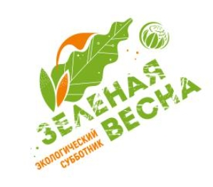

Администрация Латненского сельского поселения информирует о том, что с 19 апреля по 25 мая 2025 года неправительственный экологический фонд им. В.И.Вернадского объявляет о начале XII экологического субботника «Зеленая весна».

Экологический субботник «Зеленая Весна» — крупнейшая экологическая и социально значимая акция в нашей стране. Проект реализует Неправительственный экологический фонд имени В.И. Вернадского с 2014 года.

В рамках проекта «Зеленая весна» состоится VII творческий конкурс «Я-участник «Зеленой весны». Положение о проведении конкурса опубликовано на сайте Фонда им. В.И.Вернадского.